PROJETO “VEM BRINCAR, FORTALEZA! ”

- IDENTIFICAÇÃO

TÍTULO | Vem brincar, Fortaleza!
RESPONSÁVEL | Prefeitura Municipal de Fortaleza/Coordenadoria Especial da  Primeira Infância
SECRETARIAS PARTICIPANTES | Secretaria Municipal da Saúde, Secretaria Municipal da Educação, Secretaria da Cultura de Fortaleza, Secretaria de Direitos Humanos e Desenvolvimento Social, Fundação da Criança e da Família Cidadã, Secretaria Municipal de Urbanismo e Meio Ambiente, Secretaria do Turismo de Fortaleza, Secretaria de Esporte e Lazer de Fortaleza, Autarquia de Urbanismo e Paisagismo de Fortaleza, Autarquia  Municipal de Trânsito e Cidadania.
PERÍODO DE  EXECUÇÃO | 2023
O projeto está em consonância os Objetivos de desenvolvimento sustentáveis, principalmente, com os seguintes ODS:
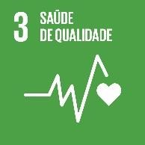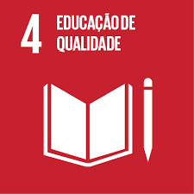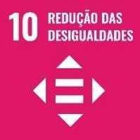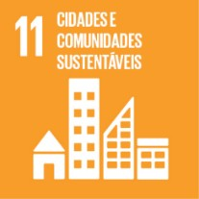

APRESENTAÇÃO
Durante a pandemia de COVID-19, crianças e famílias precisaram adaptar suas rotinas, para evitar riscos para a saúde. As crianças precisaram ficar em casa, e o não convívio com outras crianças e com o ambiente natural trouxe danos aos seus processos de desenvolvimento. Uma constatação importante é o fato de que crianças e adolescentes ficaram mais vulneráveis às consequências da pandemia, em virtude de estarem em importante período de desenvolvimento¹. Considerando que nessa fase da vida ocorrem descobertas muito importantes para a consolidação de diversas aquisições cognitivas, sociais, físicas e emocionais, as quais possuem grande contribuição para os próximos anos

¹ PEREIRA, Tânia da Silva. Direito da Criança e do Adolescente: uma proposta interdisciplinar. Rio de Janeiro: Renovar, 2008.

de desenvolvimento da criança.
Em recente pesquisa², o Instituto Alana (2022, p. 82) evidenciou diferentes danos ocasionados pela pandemia, com o intuito de destacar a importância de ações que busquem minimizá-los, sobretudo para as crianças e adolescentes. Dentre as recomendações em diferentes âmbitos, sugere: “Fomento do acesso ao brincar e do convívio social ao ar livre, com a promoção de práticas ambientais saudáveis e incremento da qualidade dos espaços públicos, que agreguem qualidade de vida no âmbito local e contribuam para o caminho da sustentabilidade das cidades” (CEFALI et al., INSTITUTO ALANA, 2022³).
Além disso, um estudo recente, evidenciou que 75% das famílias pretendem levar as crianças mais vezes a espaços públicos, como praças e parques. Corroborando com esses dados, a Sociedade Brasileira de Pediatria⁴ apontou que o direito ao brincar e ao convívio ao ar livre deve ser reconhecido como prioridade e que “fomentar seu acesso contribuirá para mitigar o longo impacto da pandemia na saúde e no bem-estar de uma geração de crianças e adolescentes”.
Baseado nos referidos dados, considera-se urgente a promoção de ações que possibilitem às crianças e suas famílias o convívio coletivo em espaços públicos da cidade como forma de oportunizar a retomada da posse dos espaços urbanos.

- JUSTIFICATIVA
A Prefeitura Municipal de Fortaleza, visando minimizar os danos causados pelo longo período de isolamento social durante o período da pandemia da Covid-19, vem trabalhando em ações voltadas para o fortalecimento do uso dos espaços públicos e em contato com a natureza.
Também com base nos estudos de James Heckman⁵, o qual indica que a melhor forma de criar comunidades mais justas, pacíficas e prósperas é fortalecer e qualificar políticas públicas intersetoriais de atendimento às necessidades das crianças pequenas e de suas famílias, voltadas ao desenvolvimento integral. Os estudos de Heckman apontaram evidências de que o investimento em programas para a primeiríssima infância são mais eficazes e obtém maior retorno financeiro.

² Documento na íntegra disponível em: https://alana.org.br/impactos-gestao-pandemia-criancas/
³ Criança e Natureza; Fundação Bernard Van Leer; WWF-Brasil, Rede de Conhecimento Social. É hora de natureza.
⁴ Sociedade Brasileira de Pediatria. O papel da natureza na recuperação da saúde e bem-estar das crianças e adolescentes durante e após a pandemia de COVID-19, 2021.
⁵ Prêmio Nobel de Economia em 2000. Maiores informações http://www. heckmanequation.org

Além disso, considerando o histórico fluxo de pessoas para a Cidade das Crianças em busca de lazer e diversão, e desejando dar cada vez mais visibilidade aos equipamentos públicos existentes em Fortaleza, sobretudo à Cidade da Criança, equipamento recém revitalizado, o qual esteve por alguns anos impossibilitado de ser utilizado para os fins aos quais se destina - espaço de socialização e brincadeiras de crianças e suas famílias, - promover uma programação permanente de atividades lúdicas, contribuirá para a reapropriação dos cidadãos da cidade a este equipamento, fortalecendo o turismo patrimonial e consolidando a cidade de Fortaleza, como cidade turística que tem iniciativas de atividades para famílias com crianças.

- OBJETIVOS

Objeivo Geral:
Promover o “desemparedamento” e a interação entre crianças e suas famílias, através do brincar livre com ações de lazer como prática cultural, de educação e de saúde. Convidando a sociedade para desfrutar dos espaços urbanos após o isolamento ocasionado pela Covid-19, bem como fortalecer o turism patrimonial e cultural, através de projetos e ações já existentes estimulando a intersetorialidade entre secretarias municipais.

Objetivos Específicos:
    - Estimular a reapropriação da Cidade da criança como espaço de referência na cidade para as crianças e seus cuidadores;
    - Desenvolver ações de estímulo ao brincar em espaços públicos e em contato com a natureza;
    - Estimular o turismo local consolidando a Cidade da criança como referência para o turismo cultural de famílias;
    - Fomentar o turismo cultural.

PÚBLICO-SUJEITO
Crianças fortalezenses e suas respectivas famílias. Visitantes nacionais e internacionais.

DETALHAMENTO DAS AÇÕES
O projeto será executado através da promoção de diferentes ações na Cidade da Criança com o Projeto Vem Brincar, Fortaleza!

O intuito é que a preriodicidade das ações ocorra de forma:
1. Mensal: Com atividades intersetoriais de oferta de serviços e incentivo ao brincar através de atividades lúdicas e apresentações culturais.

ATIVIDADE | RESPONSÁVEIS
ESPAÇO 1: “Brincar de Música”:  -ATRAÇÃO MUSICAL; | SECULTFOR/ FUNCI
ESPAÇO 2: “Brincar de Pintura”  -PINTURA DE ROSTO E CARICATURA;  -ATIVIDADES DE PINTURA E SEMENTEIRA  ESPAÇO 3: “Brincar de Ouvir Histórias e dançar com personagens”  -CONTAÇÃO DE HISTÓRIAS;  - BRINCADEIRAS COM PERSONAGENS.  ESPAÇO 4: “Cuidar de Si e do Outro”  -AMBIENTE VOLTADO PARA ATIVIDADE DE SAÚDE, VACINAÇÃO, AMAMENTAÇÃO, FRALDÁRIO E INFORMAÇÕES  ESPAÇO 5: “Brincar com Jogos”  -AMBIENTE PARA REALIZAÇÃO DE JOGOS EDUCATIVOS (MINI CIRCUITO DE BICICLETA E JOGOS DE  TABULEIRO).  ESPAÇO 6: “Brincar de Práticas esportivas”  - AMBIENTE PARA DEMONSTRAÇÃO/INTERAÇÃO DE PRÁTICAS ESPORTIVAS;  ESPAÇO 7: “Brincar de Cultura”  -VISITAÇÃO AO MUSEU BODE IOIÔ  ESPAÇO 8: “Brincar Livre”  -BRINQUEDOS INFLÁVEIS  ESPAÇO 9: “Brincar Tradicional”  - BRINCADEIRAS TRADICIONAIS; | SECULTFOR/ FUNCI/ SMS/SEUMA  SECULTFOR/ SDHDS / FUNCI/  SMS  AMC  SECEL  SETFOR CESPI/GABPREF  CPDROGAS

ESPAÇO 10: “Brincar Tradicional”  - BRINCADEIRAS TRADICIONAIS, CONTAÇÃO DE HISTÓRIAS, LEITURA LIVRE E PINTURA DE ROSTO; | SME
A coordenação do projeto será realizada pela Coordenadoria Especial da Primeira Infância (CESPI/GABPREF), e a execução das atividades em parceria com as demais secretarias supracitadas.

- CRONOGRAMA
As atividades ocorrerão de acordo com o cronograma a seguir:

PERÍODO | EVENTO
ABRIL/2023 | VEM BRINCAR, FORTALEZA (Edição de aniversário de Fortaleza)
MAIO/2023 | VEM BRINCAR, FORTALEZA (Edição Dia Mundial do brincar)
JULHO/2023 | VEM BRINCAR, FORTALEZA (Edição de férias)
AGOSTO/2023 | VEM BRINCAR, FORTALEZA (Edição de Mês da infância)
OUTUBRO/2023 | VEM BRINCAR, FORTALEZA (Edição Dia das crianças)
DEZEMBRO/2023 | VEM BRINCAR, FORTALEZA (Edição de Natal)
*As datas são passíveis de alteração.

9. PILOTO VEM BRINCAR, FORTALEZA!

No dia 12 de outubro (dia das crianças), a Prefeitura Municipal de Fortaleza realizou um piloto do Projeto “Vem Brincar Fortaleza” em um dos principais espaços da cidade, o Parque da Liberdade – Cidade da Criança, que tem por tradição receber crianças de todos os bairros do município nessa data simbólica. O piloto reuniu as diferentes secretarias: Secretaria Municipal da Saúde, Secretaria Municipal da Educação, Secretaria da Cultura de Fortaleza, Secretaria de Direitos Humanos e Desenvolvimento Social, Fundação da Criança e da Família Cidadã, Secretaria Municipal de Urbanismo e Meio Ambiente, Secretaria do Turismo de Fortaleza, Secretaria de Esporte e Lazer de

Fortaleza, Autarquia de Urbanismo e Paisagismo de Fortaleza, Autarquia Municipal de Trânsito e Cidadania e Guarda Municipal de Fortaleza, com o objetivo de promover o “desemparedamento” e a interação entre crianças e suas famílias, através do brincar livre, com um público estimado de aproximadamente 1500 pessoas participantes.
A ação foi amplamente noticiada por diferentes meios de comunicação locais, listados em anexo. Foi possível perceber, portanto, uma ampla adesão pela comunidade local e suscitou em uma prazeroso dia de lazer para crianças fortalezenses e seus familiares.

Fortaleza/CE, 2023.

ANGÉLICA LEAL
Coordenadoria Especial da Primeira Infância – CESPI

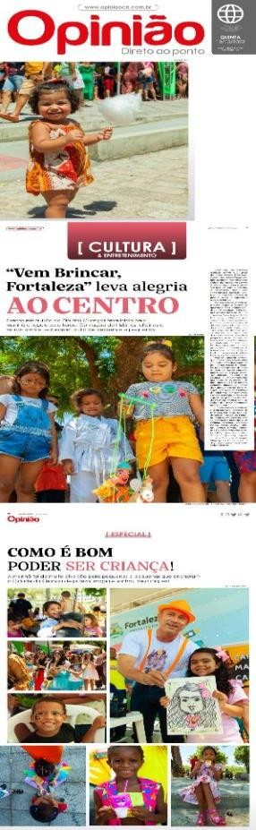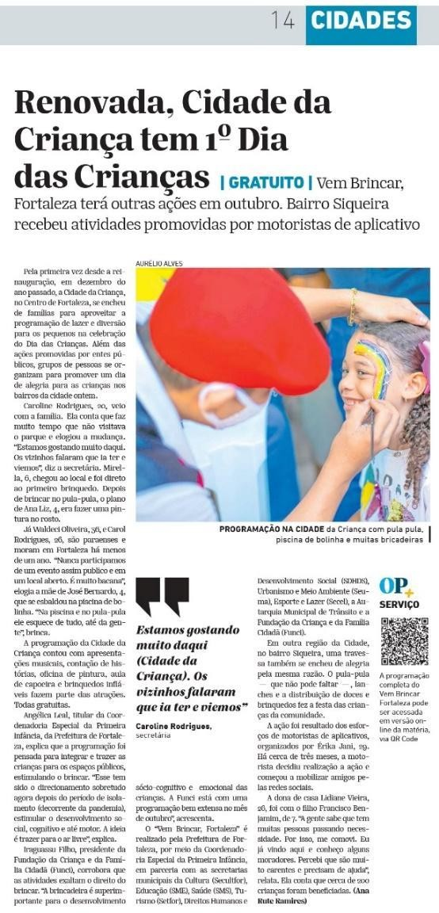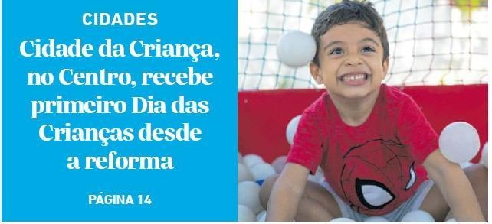ANEXOS

https://www.fortaleza.ce.gov.br/noticias/prefeitura-de-fortaleza-comemora-dia-das- criancas-com-programacao-diversa-nesta-quarta-feira-12-10 https://www.fortaleza.ce.gov.br/noticias/vem-brincar-fortaleza-reune-centenas-de- familias-na-comemoracao-do-dia-das-criancas

